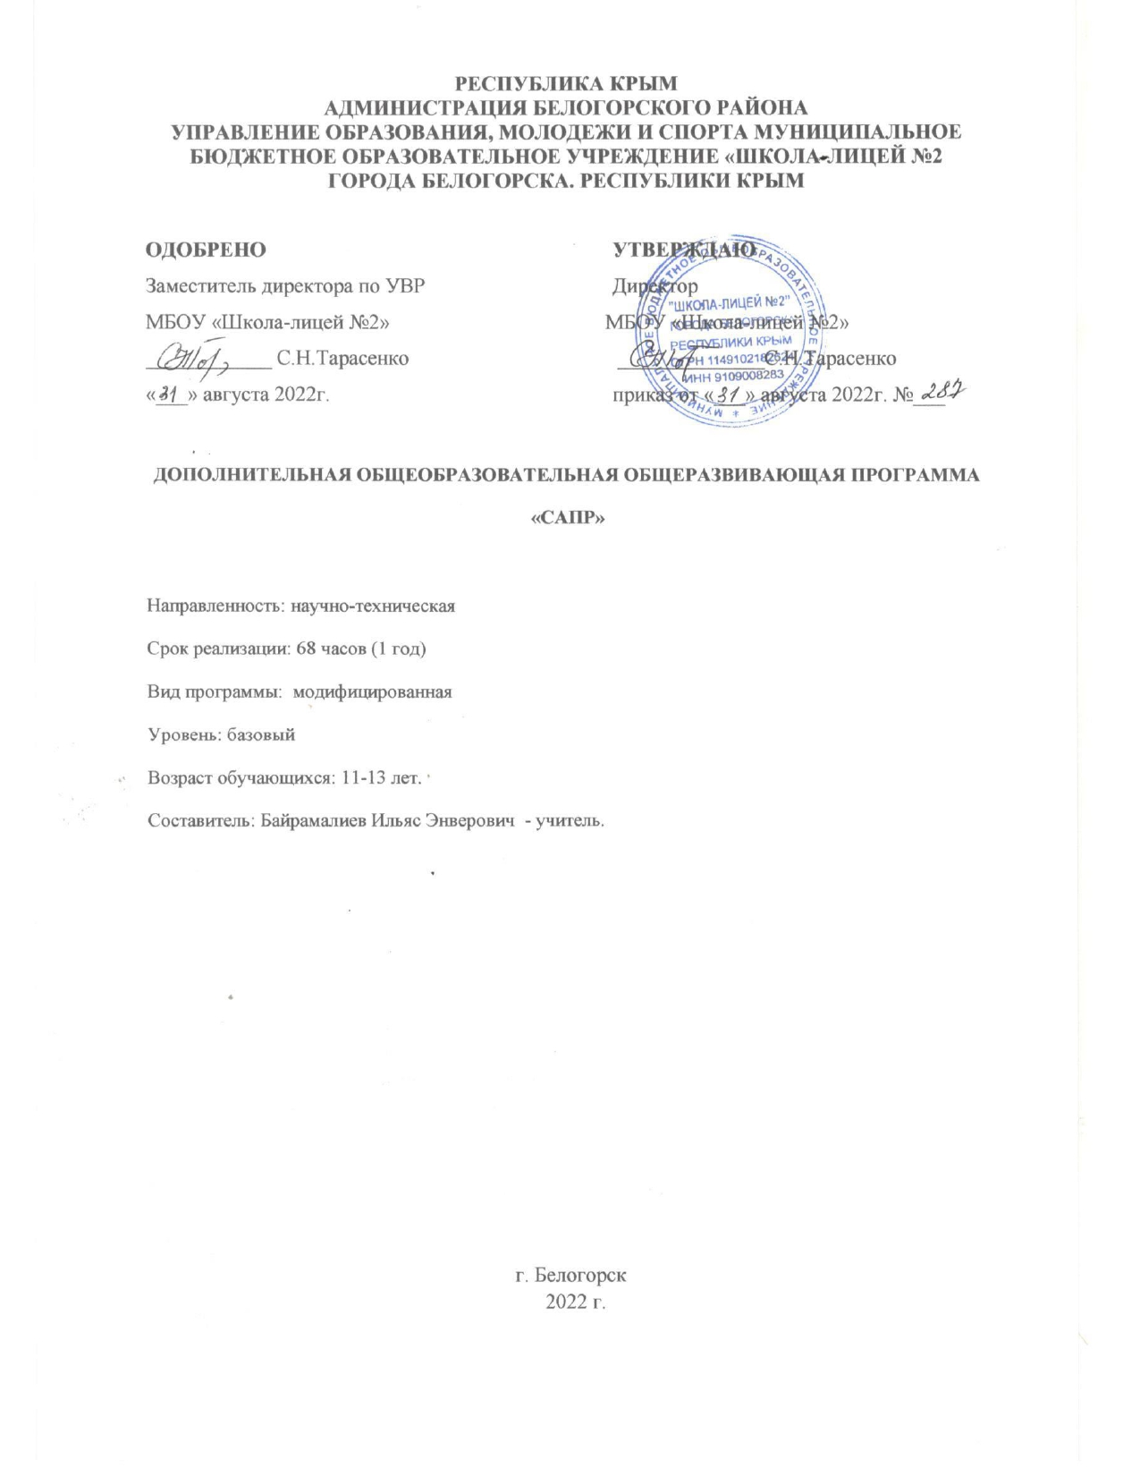

**Нормативно-правовая база программы:**

− Федеральный закон Российской Федерации от 29.12.2012 № 273-ФЗ «Об образовании в Российской Федерации» (с изменениями на 01.07.2020);

− Федеральный закон Российской Федерации от 24.07.1998 № 124-ФЗ «Об основных гарантиях прав ребенка в Российской Федерации» (с изменениями на 31.07. 2020);

− Указ Президента Российской Федерации от 07.05.2018 № 204 «О национальных целях и стратегических задачах развития Российской Федерации на период до 2024 года»;

− Указ Президента Российской Федерации от 21.07.2020 № 474 «О национальных целях развития России до 2030 года»;

− Национальный проект «Образование» - ПАСПОРТ утвержден президиумом Совета при Президенте Российской Федерации по стратегическому развитию и национальным проектам (протокол от 24.12.2018 № 16);

− Стратегия развития воспитания в Российской Федерации на период до 2025 года, утверждена распоряжением Правительства Российской Федерации от 29.05.2015 г. № 996-р;

− Концепция развития дополнительного образования детей, утверждена распоряжением Правительства Российской Федерации от 04.09.2014 № 1726-р;

− Федеральный проект «Успех каждого ребенка» - ПРИЛОЖЕНИЕ к протоколу заседания проектного комитета по национальному проекту «Образование» от 07.12.2018 г. № 3;

− Постановление Главного государственного санитарного врача Российской Федерации от 28.12.2020 № 28 «Об утверждении санитарных правил СП 2.4.3648-20 «Санитарно-эпидемиологические требования к организациям воспитания и обучения, отдыха и оздоровления детей и молодежи»;

− Приказ Министерства просвещения Российской Федерации от 09.11.2018 № 196 «Об утверждении Порядка организации и осуществления образовательной деятельности по дополнительным общеобразовательным программам»;

− Приказ Минпросвещения России от 03.09.2019 № 467 «Об утверждении Целевой модели развития региональных систем развития дополнительного образования детей»;

− Приказ Министерства труда и социальной защиты Российской Федерации от 05.05.2018 № 298н «Об утверждении профессионального стандарта «Педагог дополнительного образования детей и взрослых».

− Письмо Минобрнауки России от 18.11.2015 № 09-3242 «О направлении информации» (вместе с «Методическими рекомендациями по проектированию дополнительных общеразвивающих программ (включая разноуровневые программы)»;

**Направленность – научно-техническая**

Программа нацелена на получение базовых знаний, необходимых для разработки конструкторских документов. К конструкторским документам относятся графические и текстовые документы, которые определяют состав и устройство изделия и содержат необходимые данные для его разработки, изготовления, контроля и эксплуатации. Системы автоматизированного проектирования (САПР) являются векторными графическими редакторами, предназначенными для создания чертежей. При классическом черчении с помощью карандаша, линейки и циркуля производится построение элементов чертежа (отрезков, окружностей, прямоугольников и т. д.) с точностью, которую предоставляют чертежные инструменты. Использование САПР позволяет создавать чертежи с абсолютной точностью и обеспечивает возможность реализации сквозной технологии проектирования и изготовления деталей. Данная программа составлена для учащихся 7-8-х (или 9-10-х) классов и включает в себя решение чертежно-графических задач средствами двумерной графики. Знания и навыки, полученные учащимися при изучении данного элективного курса, являются актуальными и перспективными и пригодятся в дальнейшей их профессиональной деятельности. Изучение компьютерной программы «КОМПАС» поможет вызвать у учащихся познавательный интерес

**Актуальность программы в том,** что в наше время трудно представить современное предприятие или конструкторское бюро без компьютеров и специальных программ, предназначенных для разработки конструкторской документации или проектирования различных изделий. Системы автоматического проектирования не только позволяют снизить трудоёмкость и повысить наглядность и эффективность процесса проектирования (избежать множества ошибок ещё на стадии разработки), но и дают возможность реализовать идею единого информационного пространства на предприятии. Машинная графика обеспечивает: быстрое выполнение чертежей (примерно в 3-4 раза быстрее ручного);− повышение качества чертежей, их точности;− возможность их многократного использования;− высокий уровень проектирования;− ускорение расчётов и анализа при проектировании;− интеграцию проектирования с другими видами деятельности.− Сегодня высшие и средние специальные учебные заведения уделяют большое внимание применению компьютерной техники при обучении студентов. Уже в рамках вуза студенты осваивают самые перспективные технологии проектирования, приобретают навыки работы с компьютером и системами машинной графики. Поэтому встал вопрос о создании элективного школьного курса компьютерного черчения для учащихся. Ученики, ознакомившиеся с данным элективным курсом, будут подготовлены к дальнейшему обучению и работе в технической сфере.

**Новизна** данной дополнительной общеобразовательной программы опирается на поэтапное освоение обучающимися, предлагаемого курса, даёт возможность воспитанникам с разным уровнем восприятия учебного материала и освоить те этапы сложности, которые соответствуют их возрастным способностям. В своей методике педагог использует индивидуальный подход к каждому воспитаннику при помощи подбора заданий разного уровня сложности, от начального уровня до продвинутого. Индивидуальный подход базируется на личностно-ориентированном подходе к ребёнку, при помощи создания педагогом «ситуации успеха» для каждого обучающегося, таким образом данная методика повышает эффективность и результативность образовательного процесса. Подбор заданий осуществляется на основе метода наблюдения педагогом за практической деятельностью воспитанника на занятии.

**Отличительная особенность** данной программы заключается в соблюдении принципа преемственности в обучении и в работе с программным продуктом начиная со школьной скамьи и заканчивая производством. Программа может корректироваться в ходе деятельности самого ученика, который оказывается субъектом, конструктором своего образования, полноправным источником и организатором своих знаний.

**Педагогическая целесообразность** образовательной программы «САПР» заключается в соответствии построения целей и задач построению содержания учебной программы.

**Адресат программы.** Программа предназначена для обучения учащихся 11-13 лет, интересующихся инженерными науками, моделированием, геометрией.

**Цели и задачи программы.**

**Цели:**

Формирование базовых знаний в области проектирования технологических процессов с помощью систем автоматизированного проектирования, включая 3D-прототипирование, создание 3D-моделей, черчение.

**Задачи:**

*образовательные:*

- сформировать представление о САПР; - помочь освоить основные принципы работы в САПР Creo, научить создавать детали, сборки и техническую документацию;

- научить использовать высокотехнологичное оборудование при подготовке проектов;

- закрепить знания, полученные на уроках черчения, физики, технологии и геометрии;

*развивающие:*

- способствовать развитию пространственного мышления учащихся за счет работы с пространственными образами (преобразование этих образов из двухмерных в трехмерные и обратно);

*воспитательные:*

- обозначить ценность инженерного образования;

- сформировать навыки командной работы над проектом;

- сориентировать учащихся на получение технической специальности.

*Личностные:*

- формирование и развитие компетентности в области использования ИКТ;

- способность увязать учебное содержание с собственным жизненным опытом, понять значимость подготовки в области информатики и ИКТ в условиях развития информационного общества;

- формирование навыков для организации самостоятельной работы;

- повышение информационной культуры.

*Метапредметные:*

- освоение способа решения проблем творческого характера в жизненных ситуациях;

- формирование умений ставить цель – создание творческой работы, планировать достижение этой цели, создавать наглядные динамические творческие объекты в процессе работы;

- оценивание получающегося творческого продукта и соотнесение его с начальным замыслом, выполнение по необходимости коррекции либо продукта, либо замысла;

- развитие навыков объемного, пространственного, логического мышления и конструкторских способностей.

**Воспитательный потенциал дополнительной общеобразовательной программы технической направленности:**  формирование мотивации поиска новых технических решений, необходимых для развития науки и производства.

**2. Содержание учебного плана кружка**

**1. Введение. Инструктаж по ТБ (1 час).**

***Теория.*** Вводное занятие. Инструктаж по ТБ. План работы кружка на год. Основные типы документов чертеж, фрагмент, деталь, сборка.

***Формы аттестации/контроля:*** входящее тестирование.

**2. Основы работы с 3Д-ручкой. Технологии моделирования (15 часов).**

***Теория.*** Понятие цвета, сочетаний; эскизная графика и шаблоны при работе с 3D ручкой. Общие понятия и представления о форме. Геометрическая основа строения формы предметов. Простое и объемное м моделирование. Значение чертежа.

***Практика*.** Создание плоских и объемных фигур.

***Формы аттестации/контроля:*** практическая работа.

**3. Промежуточная аттестация (2 часа)**

***Формы аттестации/контроля*:** опрос.

**4. Введение в программу «КОМПАС-3D» (1 час).**

***Теория.*** Интерфейс программы «Компас 3D». Система координат и плоскости проекций. Панель геометрии.

***Практика*.** Начало работы в программе «КОМПАС-3D»

***Формы аттестации/контроля:*** опрос.

**5.Геометрические объекты(20 часов).**

***Теория.***Геометрические примитивы. Операция выдавить, вырезать. Редактирование детали. Редактирование эскиза. Вспомогательная геометрия.

***Практика*.** Построение геометрических примитивов. Построение объектов выдавливанием, вырезанием. Редактирование детали (скругление, фаска, оболочка). Редактирование эскиза (усечь кривую, удлинить кривую, скругление, фаска, эквидистанта кривой, симметрия, копия, постановка размеров в эскизе). Построение объектовпри помощи смещенной плоскости.

***Формы аттестации/контроля:*** практическая работа.

**6. Промежуточная аттестация (2 часа)**

***Формы аттестации/контроля*:** опрос.

**7. Построение сложных объектов, FDM 3D печать. Слайсеры CURA,**

**Z-Suite. (19 часов)**

***Теория*:**Операция вращения, плоскость по трем точкам, массивы. Построение объектов по сечениям, кинематическая операция. Пространственные кривые. Подготовка файлов к 3D печати, печать.

***Практика*:**Построение деталей вращением (колесо, колонна),построение деталей выдавливанием, и вращением,построение детали по чертежу. Построение сложных объектов с использованием массивов. Построение сложных объектов, (выдавливание, вращение, по сечениям). Построение объектов кинематическая операция. Построение пространственных кривых, скругление кривых. Кинематическая операция. Построение узла, прямого узла. Подготовка файлов к 3D печати, печать.

***Формы аттестации/контроля*:** практическая работа.

**8. Промежуточная аттестация (2 часа)**

***Формы аттестации/контроля*:** опрос.

**9.Выполнение индивидуального проекта (4 часа).**

***Теория***: Выполнение индивидуального проекта. Выполнение чертежей модели. Построение 3D-модели.

***Практика*:**Печать чертежей модели. Изготовление модели. Подготовка презентации.

***Формы аттестации/контроля***: практическая работа.

**10. Итоговое занятие (2 часа).**

Защита итоговых работ (итоговая аттестация). Подведение итогов работы кружка за весь период.

**3.Тематическое планирование**

|  |  |  |  |  |
| --- | --- | --- | --- | --- |
| **№**  **п/п** | **Название**  **раздела, темы** | **Количество часов** | | |
| **Всего** | **Теория** | **Практика** |
| 1 | Введение. Инструктаж по ТБ | 1 | 1 | - |
| 2 | Основы работы с 3Д-ручкой. Технологии моделирования | 15 | 5 | 10 |
| 3 | Промежуточная аттестация | 2 | - | 2 |
| 4 | Введение в программу «КОМПАС-3D» | 1 | 1 | - |
| 5 | Геометрические объекты | 20 | 6 | 14 |
| 6 | Промежуточная аттестация | 2 | - | 2 |
| 7 | Построение сложных объектов, FDM 3D печать. Слайсеры CURA, Z-Suite | 19 | 7 | 12 |
| 8 | Промежуточная аттестация | 2 | - | 2 |
| 9 | Выполнение индивидуального проекта. | 4 | 2 | 2 |
| 10 | Итоговое занятие. | 2 | – | 2 |
| **Итого:** | | **68** | **22** | **46** |

**Календарно-тематическое планирование**

|  |  |  |  |  |
| --- | --- | --- | --- | --- |
| **№п/п** | **Тема урока** | **Кол-во часов** | **Дата проведения** | |
| **по плану** | **по факту** |
| **Введение. Инструктаж по ТБ - 1 ч** | | | | |
| **1** | Вводное занятие. Инструктаж по ТБ. План работы кружка на год. Основные типы документов чертеж, фрагмент, деталь, сборка. | 1 |  |  |
| **Основы работы с 3Д-ручкой. Технологии моделирования – 15 ч** | | | | |
| **2-3** | Понятие цвета, сочетаний; эскизная графика и шаблоны при работе с 3D ручкой. Общие понятия и представления о форме. | 2 |  |  |
| **4-5** | Геометрическая основа строения формы предметов. Значение чертежа. | 2 |  |  |
| **6-7** | Простое и объемное м моделирование. | 2 |  |  |
| **8-9** | Создание плоских фигур. | 4 |  |  |
| **10-15** | Создание объемных фигур. | 5 |  |  |
| **Промежуточная аттестация – 2 ч** | | | | |
| **16-17** | Промежуточная аттестация. | 2 |  |  |
| **Введение в программу «КОМПАС-3D» - 1 ч** | | | | |
| **18** | Интерфейс программы «Компас 3D». Система координат и плоскости проекций. Панель геометрии. Начало работы в программе «КОМПАС-3D» | 1 |  |  |
| **Геометрические объекты – 20 ч** | | | | |
| **19-20** | Геометрические примитивы. Операция выдавить, вырезать. | 2 |  |  |
| **21-22** | Редактирование детали. Редактирование эскиза. | 2 |  |  |
| **23-24** | Вспомогательная геометрия. | 2 |  |  |
| **25-26** | Построение геометрических примитивов. | 2 |  |  |
| **27-28** | Построение объектов выдавливанием, вырезанием. | 2 |  |  |
| **29-32** | Редактирование детали (скругление, фаска, оболочка). | 4 |  |  |
| **33-36** | Редактирование эскиза (усечь кривую, удлинить кривую, скругление, фаска, эквидистанта кривой, симметрия, копия, постановка размеров в эскизе). | 4 |  |  |
| **37-38** | Построение объектов при помощи смещенной плоскости | 2 |  |  |
| **Промежуточная аттестация – 2 ч** | | | | |
| **39-40** | Промежуточная аттестация | 2 |  |  |
| **Построение сложных объектов, FDM 3D печать. Слайсеры CURA, Z-Suite – 19 ч** | | | | |
| **41-42** | Операция вращения, плоскость по трем точкам, массивы | 2 |  |  |
| **43-44** | Построение объектов по сечениям, кинематическая операция. | 2 |  |  |
| **45-46** | Пространственные кривые. | 2 |  |  |
| **47-48** | Подготовка файлов к 3D печати, печать. | 2 |  |  |
| **49-50** | Построение деталей вращением (колесо, колонна), построение деталей выдавливанием, и вращением, построение детали по чертежу. | 2 |  |  |
| **51-52** | Построение сложных объектов с использованием массивов. Построение сложных объектов, (выдавливание, вращение, по сечениям). | 2 |  |  |
| **53-54** | Построение объектов кинематическая операция. | 2 |  |  |
| **55-56** | Построение пространственных кривых, скругление кривых. | 2 |  |  |
| **57-58** | Кинематическая операция. | 1 |  |  |
| **59-60** | Построение узла, прямого узла. Подготовка файлов к 3D печати, печать. | 2 |  |  |
| **Промежуточная аттестация -2 ч** | | | | |
| **61-62** | Промежуточная аттестация | 2 |  |  |
| **Выполнение индивидуального проекта – 4 ч** | | | | |
| **63-64** | Выполнение индивидуального проекта. Выполнение чертежей модели. Построение 3D-модели. | 2 |  |  |
| **65-66** | Печать чертежей модели. Изготовление модели. Подготовка презентации. | 2 |  |  |
| **Итоговые занятия – 2 ч** | | | | |
| **67-68** | Подведение итогов работы кружка за весь период. | 2 |  |  |

**Лист корректировки**

учителя ___________________________________

ФИО

по _______________________________

предмет

в ____________________

класс

|  |  |  |  |  |  |
| --- | --- | --- | --- | --- | --- |
| № п/п | Название темы | № урока в календарно-тематическом планировании | Корректирующие мероприятия | Причина корректировки | Планируемая  дата проведения |
|  |  |  |  |  |  |
|  |  |  |  |  |  |
|  |  |  |  |  |  |
|  |  |  |  |  |  |
|  |  |  |  |  |  |
|  |  |  |  |  |  |
|  |  |  |  |  |  |
|  |  |  |  |  |  |
|  |  |  |  |  |  |
|  |  |  |  |  |  |
|  |  |  |  |  |  |
|  |  |  |  |  |  |
|  |  |  |  |  |  |
|  |  |  |  |  |  |
|  |  |  |  |  |  |
|  |  |  |  |  |  |
|  |  |  |  |  |  |